________ 님 session _____
TSC 실전5회 — 문제 · 모범답안 정리
제2,3부분 · 문제별 [그림(AI 생성) + 질문(녹음대본) + 모범답안] · 그림 병음·한글 병기

问题 ① (제2부분)
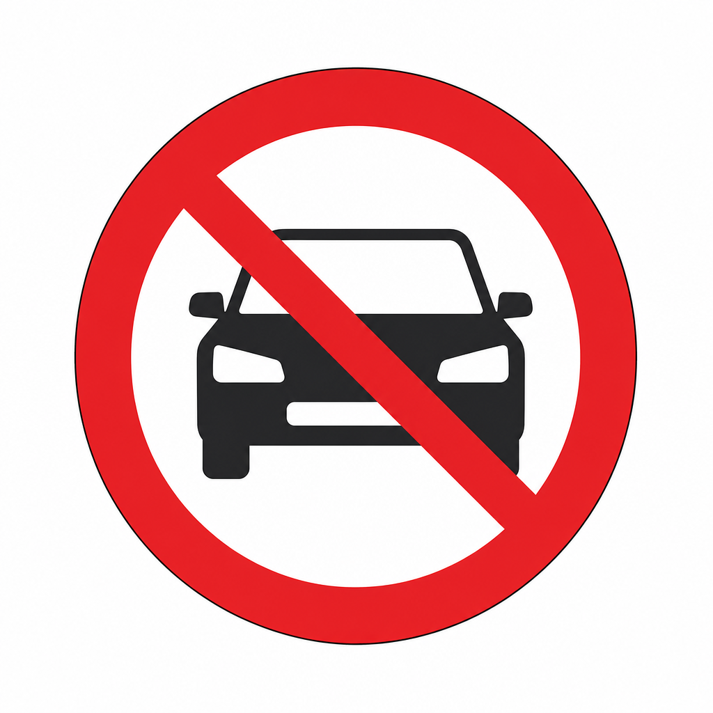
질문(녹음대본) 在这里不可以做什么？ Zài zhèlǐ bù kěyǐ zuò shénme?
이곳에서 무엇을 할 수 없습니까?
모범답안 在这里不可以停车。 Zài zhèlǐ bù kěyǐ tíngchē.
이곳에는 주차할 수 없습니다.

问题 ② (제2부분)
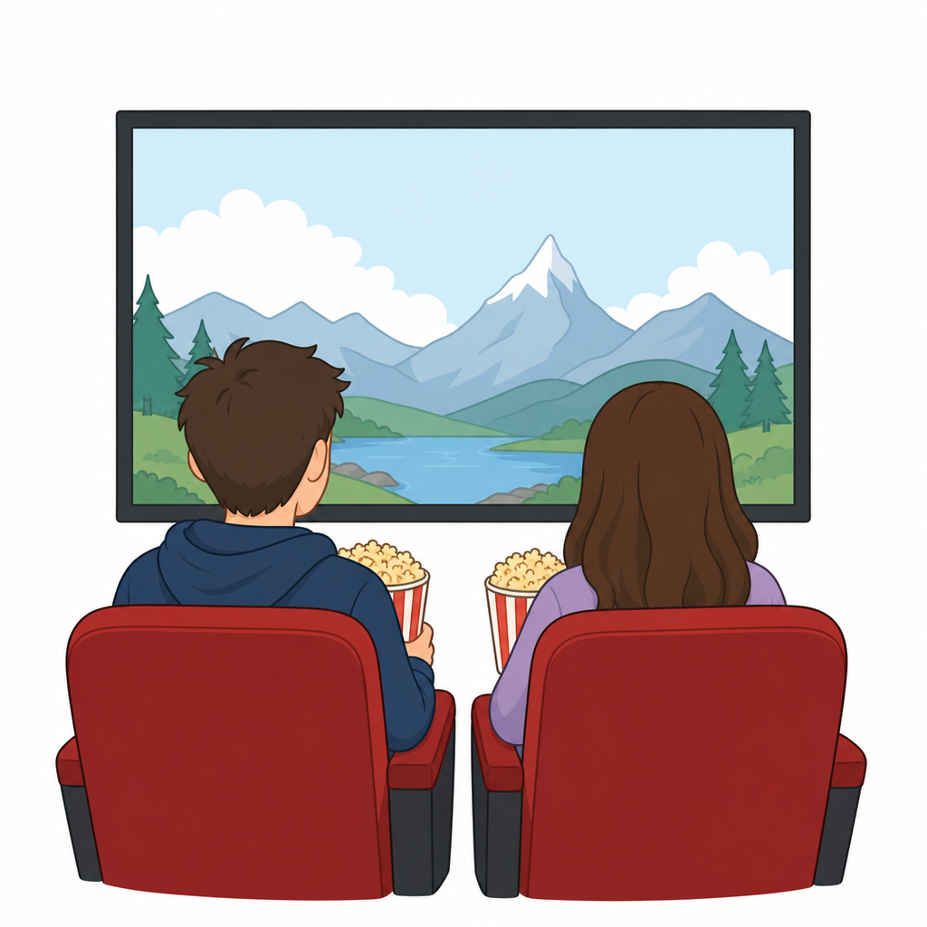
질문(녹음대본) 他们在哪儿？ Tāmen zài nǎr?
그들은 어디에 있습니까?
모범답안 他们在电影院里。 Tāmen zài diànyǐngyuàn lǐ.
그들은 영화관에 있습니다.

问题 ③ (제2부분)
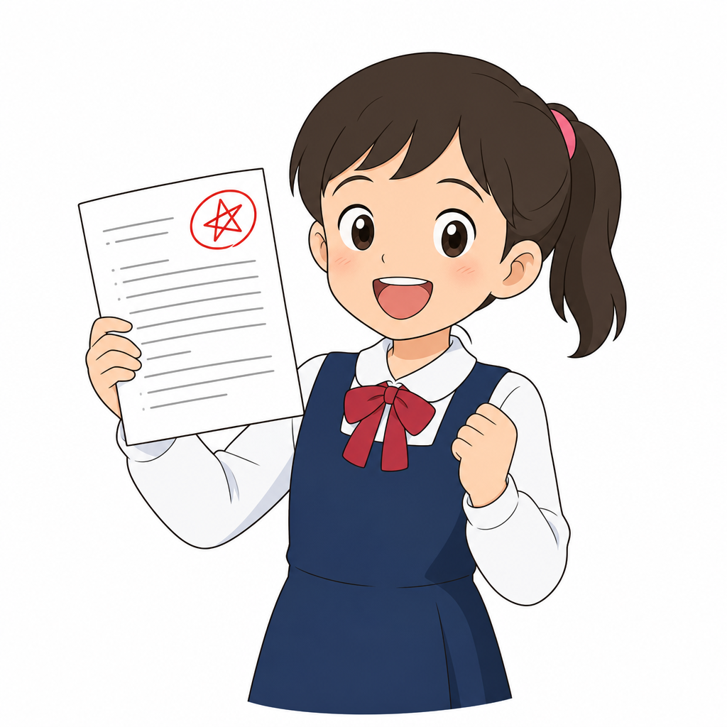
💯 92점
질문(녹음대본) 女孩子得了多少分？ Nǚ háizi dé le duōshao fēn?
여자 아이는 몇 점을 맞았습니까?
모범답안 九十二分。 Jiǔshí'èr fēn.
92점을 맞았습니다.

问题 ④ (제2부분)
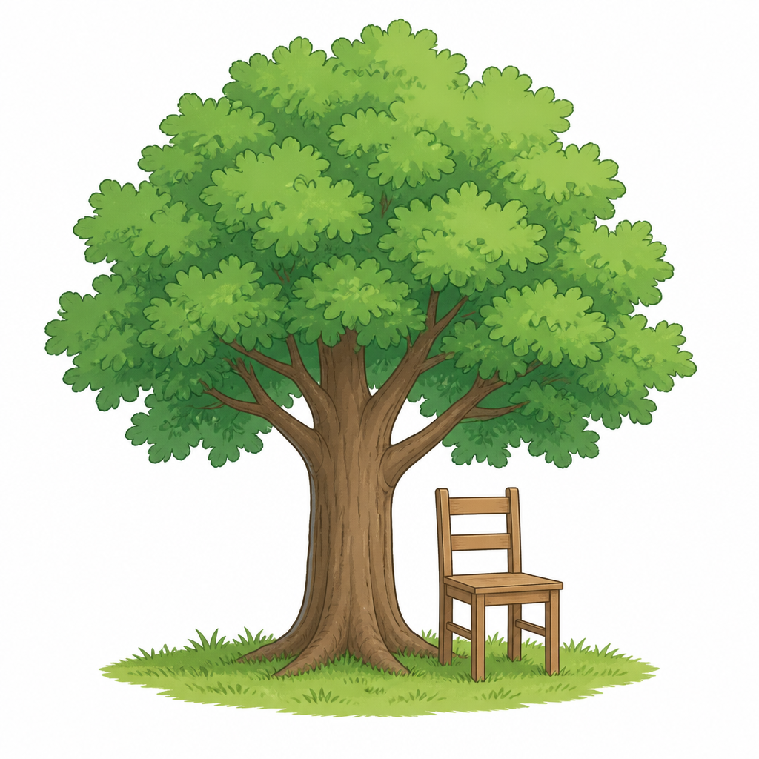
질문(녹음대본) 椅子在哪儿？ Yǐzi zài nǎr?
의자는 어디에 있습니까?
모범답안 椅子在树旁边。 Yǐzi zài shù pángbiān.
의자는 나무 옆에 있습니다.

问题 ⑤ (제3부분)
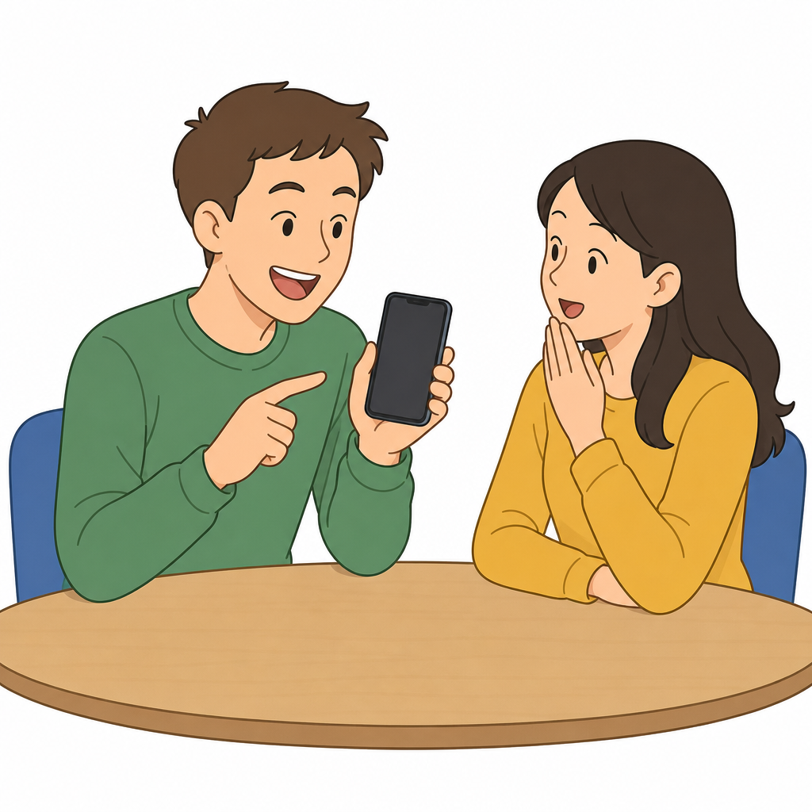
질문(녹음대본) 这是你新买的手机吗？ Zhè shì nǐ xīn mǎi de shǒujī ma?
이것이 네가 새로 산 핸드폰이야?
모범답안 是的，我的手机坏了，所以买了一个新手机，这个手机容量大、像素高，而且不太贵。 Shì de, wǒ de shǒujī huài le, suǒyǐ mǎi le yí ge xīn shǒujī, zhè ge shǒujī róngliàng dà, xiàngsù gāo, érqiě bú tài guì.
그래, 내 핸드폰이 망가져서 새 핸드폰 하나 샀어. 이 핸드폰은 용량이 크고 화소가 높고 게다가 그다지 비싸지도 않아.

问题 ⑥ (제3부분)

질문(녹음대본) 你在哪儿学汉语？ Nǐ zài nǎr xué Hànyǔ?
당신은 어디에서 중국어를 배우나요?
모범답안 我在公司学习汉语，我觉得汉语很难，不过很有意思。 Wǒ zài gōngsī xuéxí Hànyǔ, wǒ juéde Hànyǔ hěn nán, búguò hěn yǒu yìsi.
저는 회사에서 중국어를 배워요. 제 생각에 중국어는 어렵지만 아주 재미있어요.

问题 ⑦ (제3부분)
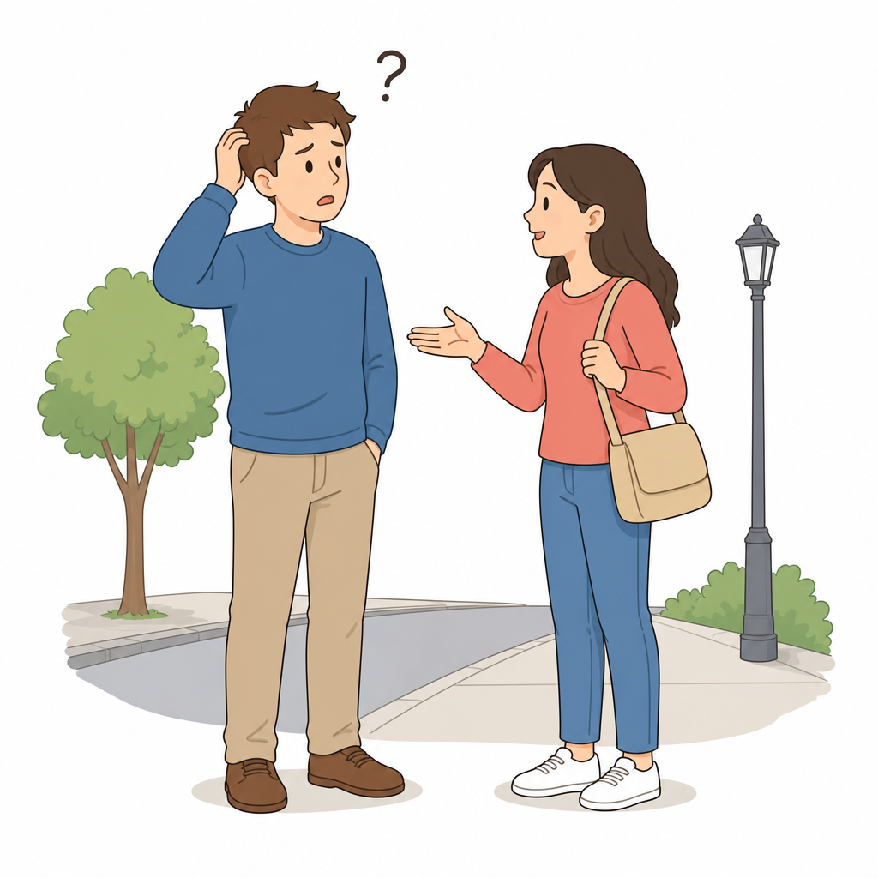
질문(녹음대본) 公共汽车站在哪儿？ Gōnggòng qìchēzhàn zài nǎr?
버스 정류장이 어디예요?
모범답안 真对不起，我不知道，你问别人吧。 Zhēn duìbuqǐ, wǒ bù zhīdào, nǐ wèn biérén ba.
정말 미안합니다. 저도 잘 모르겠습니다. 다른 사람에게 물어보세요.

问题 ⑧ (제3부분)
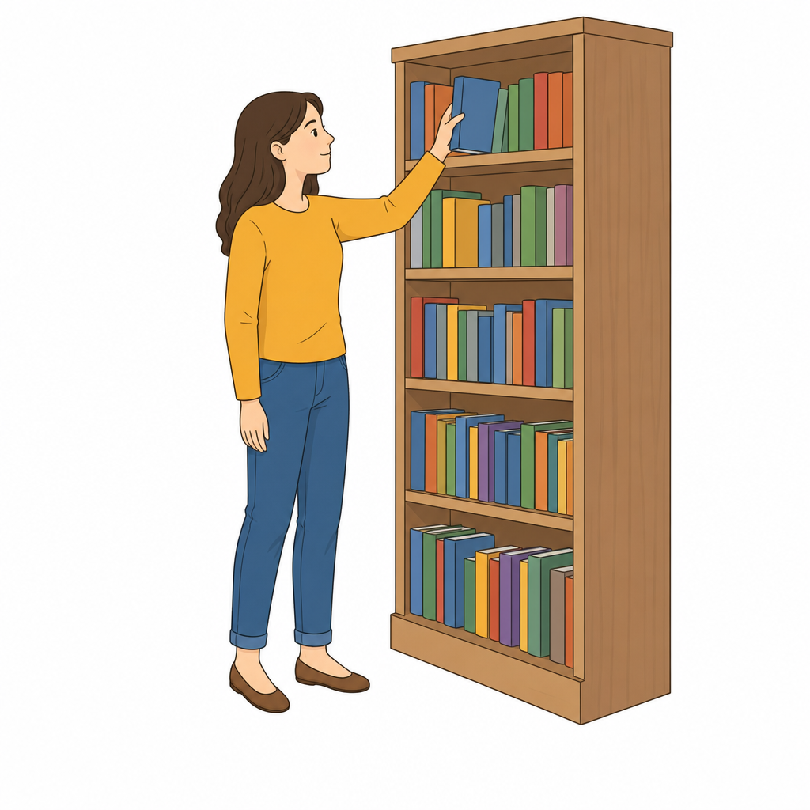
질문(녹음대본) 你经常去图书馆借书吗？ Nǐ jīngcháng qù túshūguǎn jiè shū ma?
당신은 자주 도서관에 가서 책을 빌리나요?
모범답안 是的，我经常去图书馆借书，因为我喜欢看书，每天坐地铁的时候，我看书听音乐，我觉得非常好。 Shì de, wǒ jīngcháng qù túshūguǎn jiè shū, yīnwèi wǒ xǐhuan kàn shū, měitiān zuò dìtiě de shíhou, wǒ kàn shū tīng yīnyuè, wǒ juéde fēicháng hǎo.
네, 저는 자주 도서관에 가서 책을 빌립니다. 왜냐하면 제가 책 보는 것을 아주 좋아하기 때문입니다. 매일 지하철을 탈 때 저는 책을 보면서 음악을 듣는데 아주 좋은 것 같아요.

问题 ⑨ (제3부분)

질문(녹음대본) 你昨晚睡得好吗？ Nǐ zuówǎn shuì de hǎo ma?
어제 저녁에 잘 주무셨나요?
모범답안 不太好，因为我感冒了，发烧、头疼、嗓子疼，所以睡得不太好。 Bú tài hǎo, yīnwèi wǒ gǎnmào le, fāshāo, tóuténg, sǎngzi téng, suǒyǐ shuì de bú tài hǎo.
잘 못 잤어요. 감기에 걸려서 열이 나고, 머리가 아프고, 목도 아파서 잘 못 잤어요.

